勐戛镇2021年6月农村人居环境整治
“红黑榜”评比名单

红榜：
村民小组干净整洁，无卫生死角；村民小组内物件柴草码放整齐，无残垣断壁，无私搭乱建和乱堆乱放；生活污水无乱排乱放，村民小组及周边无黑臭污水；将人居环境整治纳入村规民约且执行到位；村民庭院和家居环境干净整洁有序。
大新寨自然村
负责人：杨之船
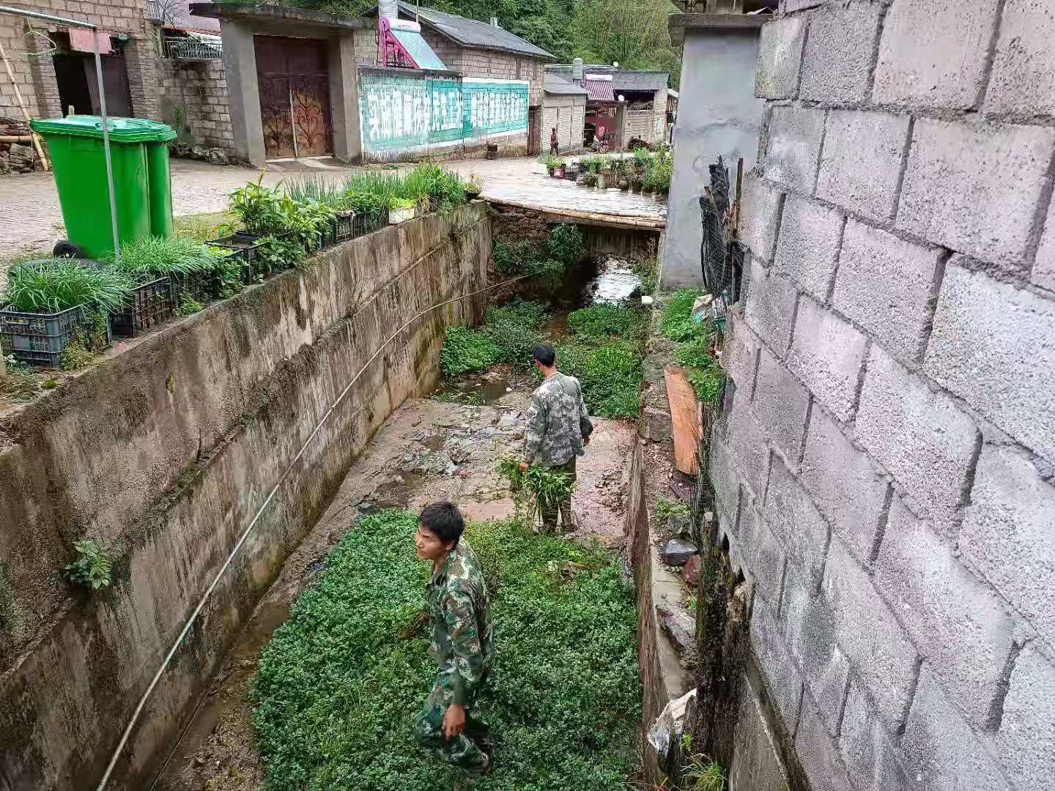

芒牛坝老寨小组
负责人：左红梅
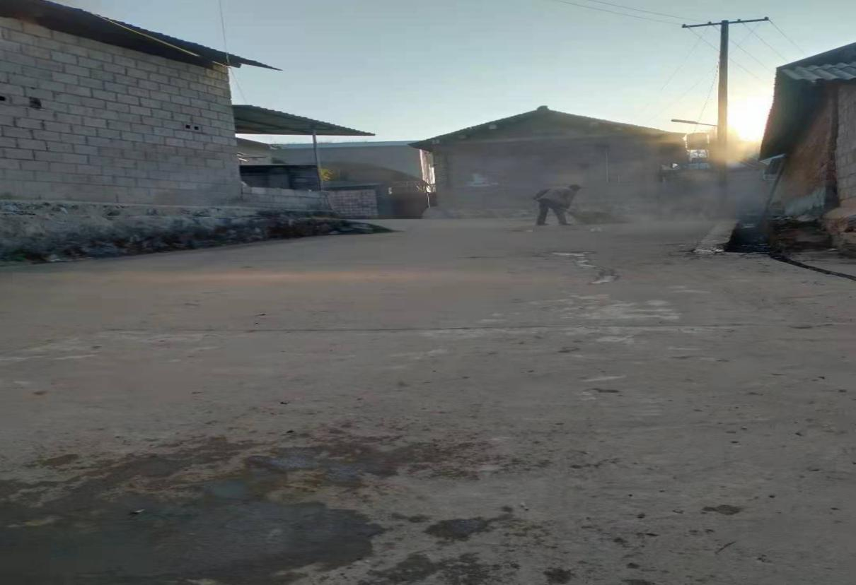

勐戛村三村二组
负责人：黄正钱
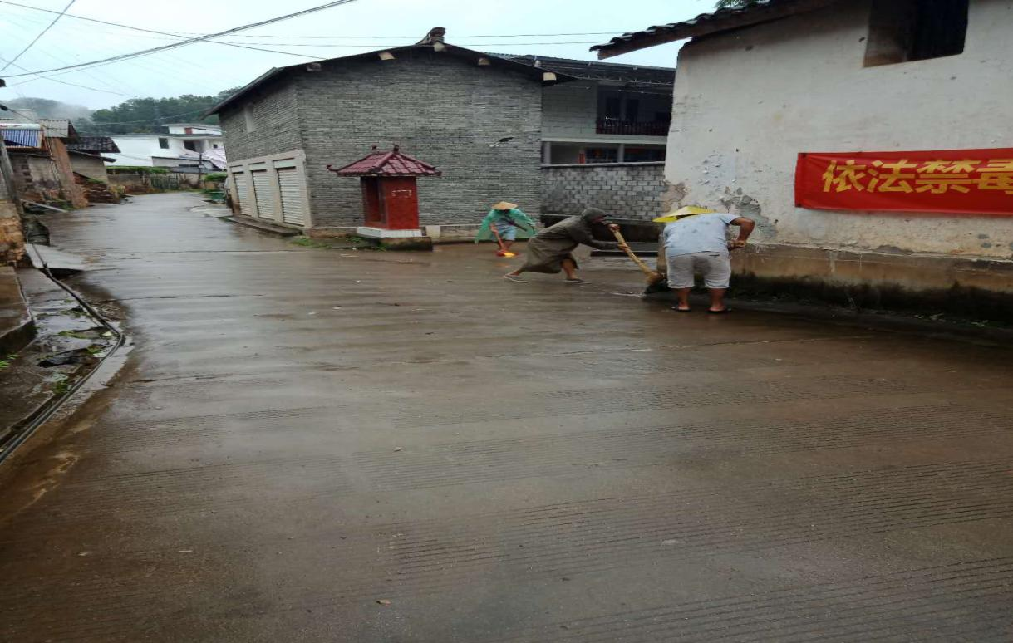

勐旺村大寨一二三组

负责人：张新龙、赵金甲、革加新

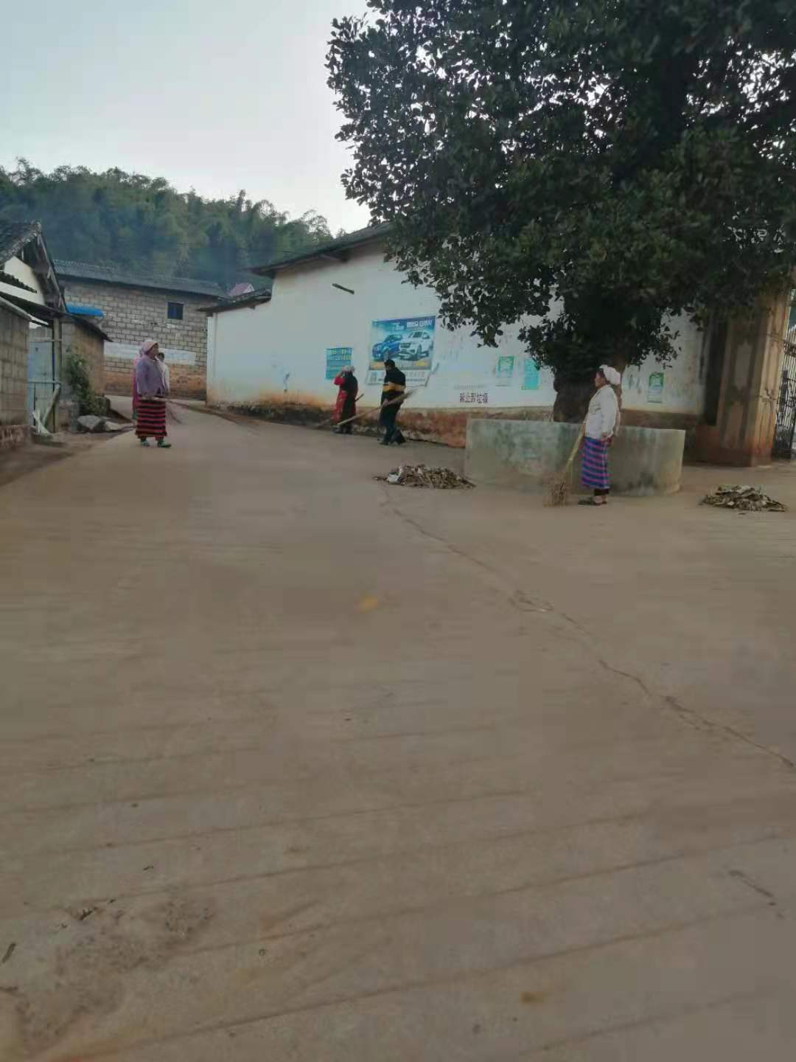
勐稳村香菜塘自然村

三角岩村安和小组
负责人：许永强
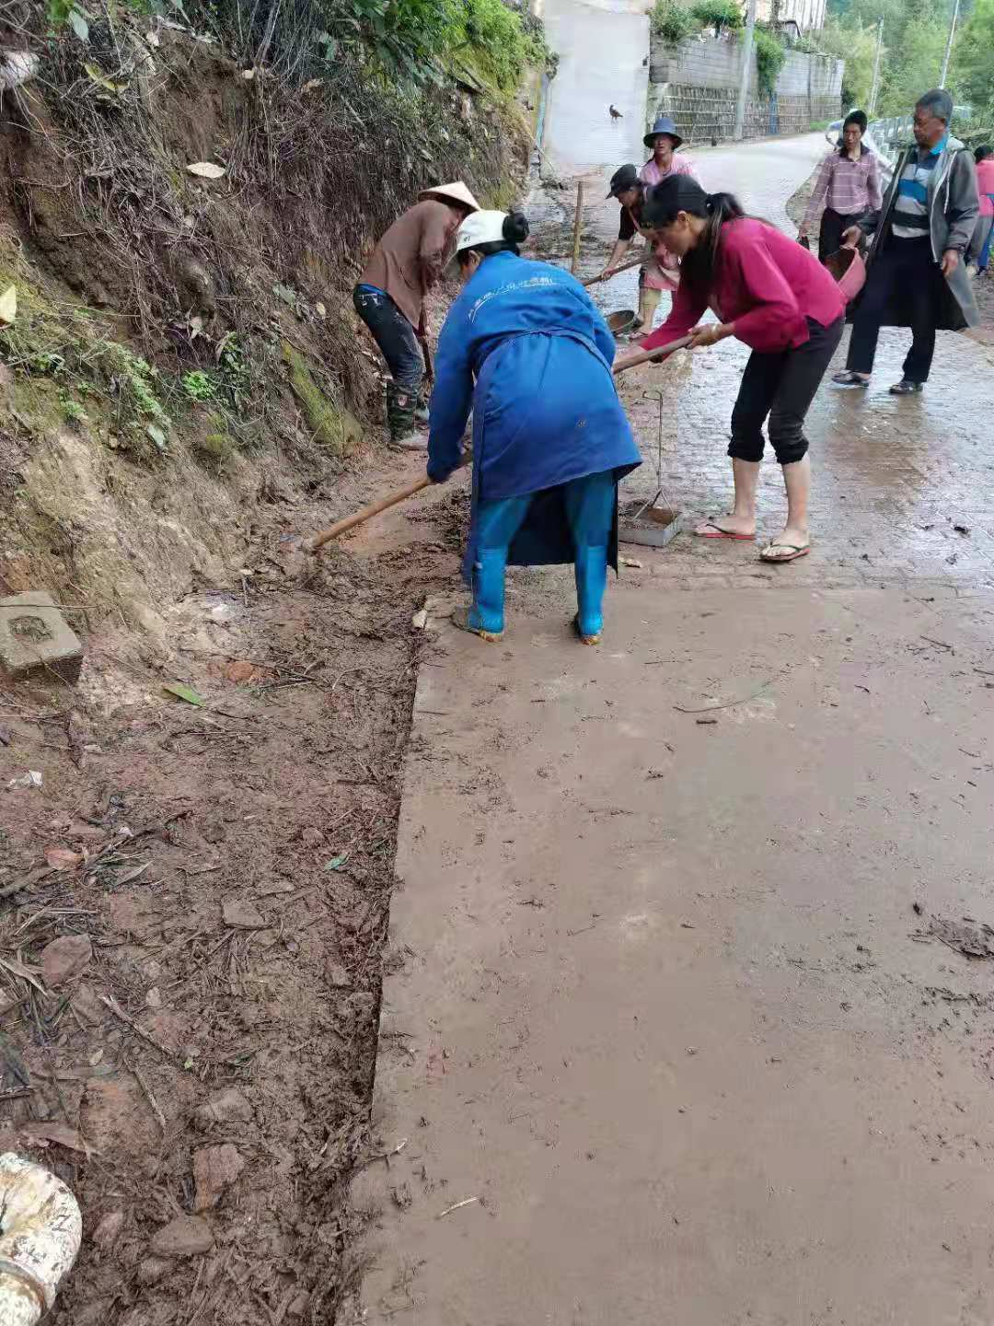

象塘村委会田坵小组
负责人：赵健高
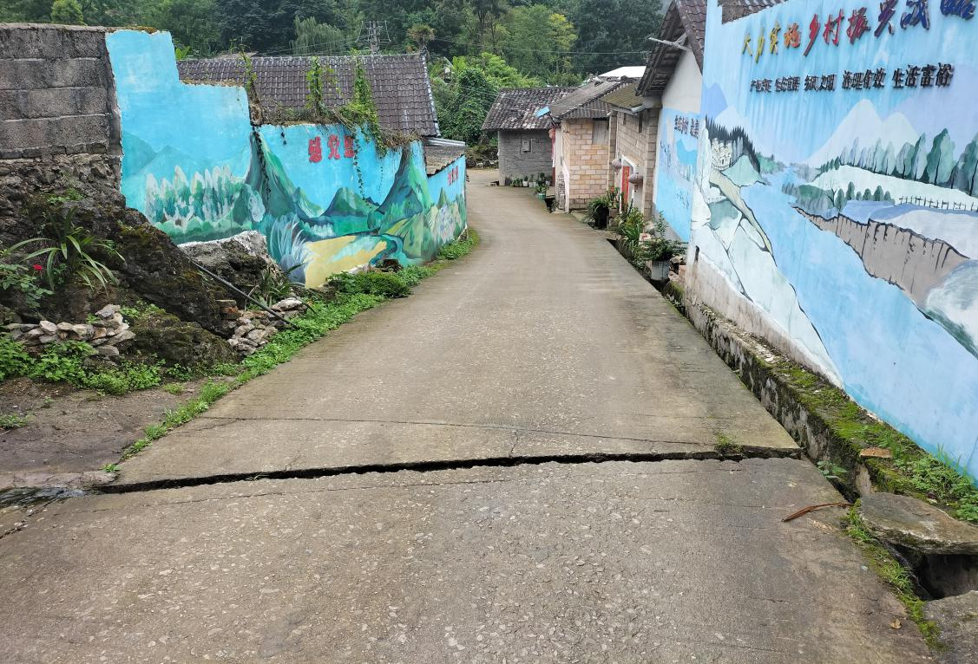

黑榜村民小组存在以下问题：
畜禽粪污未入坑，畜禽粪污没有得到无害化处理或资源化利用；村民小组及周边有黑臭污水；村民小组内物件柴草码放不整齐，有残垣断壁；村规民约执行不到位，整体环境差。
勐旺街子一组
负责人：赵树州
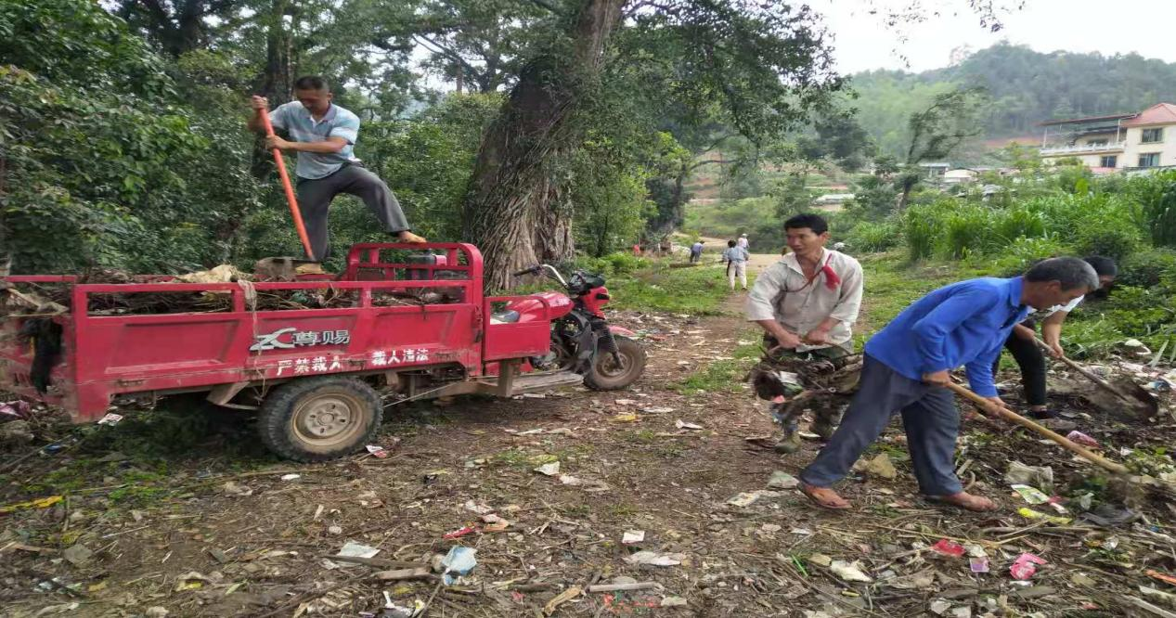

勐稳村常兴街小组
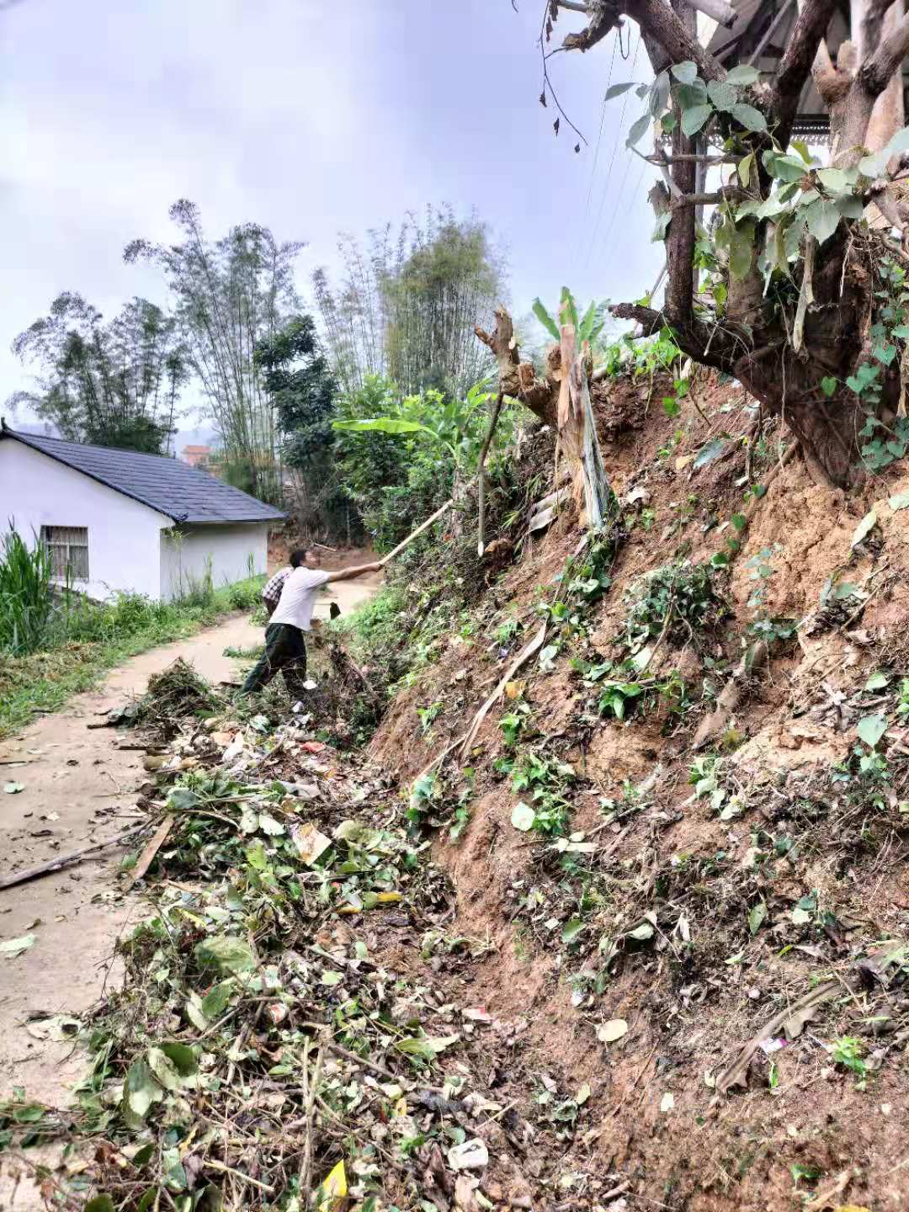

勐戛村五村一组
负责人：杨二团
问题：因为道路白色垃圾清扫不到位的原因，所以卫生较差
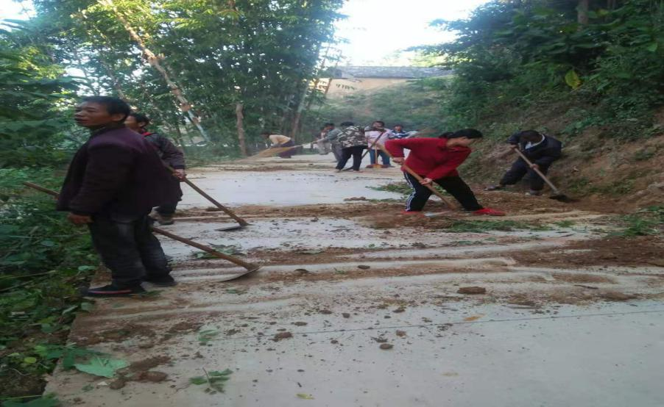

勐戛镇人民政府
2021年6月28日

